Казачэнка Ірына Рыгораўна,

настаўніца беларускай мовы і літаратуры

вышэйшай кваліфікацыйнай катэгорыі

ДУА “Лельчыцкая раённая гімназія”

Кантактны тэлефон 80293581798

ТЭХНАЛАГІЧНАЯ КАРТА

“віртуальнай сцяны”, створанай да ўрока беларускай літаратуры «Па праву памяці…»

пры дапамозе сэрвіса web 2.0 Padlet

|  |  |
| --- | --- |
| Прадмет | Беларуская літаратура |
| Клас | 9 – 11 |
| Аўтар “віртуальнай сцяны” | Казачэнка Ірына Рыгораўна, настаўнік беларускай мовы і літаратуры вышэйшай кваліфікацыйнай катэгорыі ДУА “Лельчыцкая раённая гімназія”;  вучні 11 “Б” класа |
| Назва,  спасылка на “віртуальную сцяну” | “Па праву памяці…”  <https://padlet.com/kristina_fink/okwxaagi2lgq> |
| Мэта ўрока | Садзейнічаць пашырэнню і паглыбленню ведаў пра літаратуру, прысвечаную падзеям Вялікай Айчыннай вайны; пазнаёміць з творамі дакументальнай літаратуры; спрыяць развіццю творчага патэнцыялу вучняў і іх інфармацыйна-камунікацыйнай каметэнтнасці пры рабоце з інтэрнэт-сэрвісам Padlet , удасканаленню выразнага чытання; выхоўваць пачуццё непрымання вайны і патрыятычныя пачуцці старшакласнікаў. |
| Прымяненне “віртуальнай сцяны” | “Віртуальную сцяну” “Па праву памяці”можна выкарыстоўваць на ўроку беларускай літаратуры на ІІІ ступені навучання і выхавання і ў пазакласнай працы па беларускай літаратуры. |
| Тэхнічныя дадзеныя “віртуальнай сцяны” | Выкарыстаны фотаздымкі, відэафайлы, аўдыёфайл, спасылкі на web-старонкі (плэйкаст), тэкставы матэрыял (план-канспект) да ўрока. |
| Неабходнае абсталяванне | Камп’ютар, мультымедыйны праектар, падключэнне да інтэрнэту |
| Дзейнасць вучняў | Слухаюць выразнае чытанне вершаваных радкоў А. Вярцінскага “Агонь”у суправаджэнні аўдыёфайла, падбіраюць асацыяцыі да слова “вайна”;  Глядзяць відэаролік пра пачатак Вялікай Айчыннай вайны, робяць гістарычны каментарый;  Слухаюць паведамленне вучаніцы пра абарону Брэсцкай крэпасці, глядзяць відэаролік “Абарона Брэсцкай крэпасці. 1941”;  Слухаюць паведамленне вучаніцы пра кнігу ўспамінаў “Ніколі не забудзем”, праглядаюць буктрэйлер на кнігу;  Слухаюць паведамленне вусаніцы пра стварэнне кнігі “У вайны не жаночае аблічча” Святланы Алексіевіч; падбіраюць прыметнікі для складання сінквейна “Вайна” (работа ў групах);  Слухаюць паведамленне пра кнігу А. Адамовіча, Я. Брыля, У. Калесніка “Я з вогненнай вёскі”; падбіраюць дзеясловы для складання сінквейна (работа ў групах);  Вучаніца чытае на памяць урывак з аповесці У. Караткевіча “Лісце каштанаў”; суправаджае чытанне плэйкаст;  Складаюць сінквейн;  Чытаюць урыўкі з міні-сачыненняў, створаных да ўрока;  Атрымліваюць дамашняе заданне. |
| Дзейнасць настаўніка | Уводзіць фота, відэа- і аўдыёматэрыял па тэме  Тлумачыць заданні этапаў урока, кантралюе іх выкананне  Тлумачыць дамашняе заданне |
| Спасылкі на рэсурсы | <https://www.youtube.com/watch?v=40Uc-1Gg3-w>  <https://www.youtube.com/watch?v=dqj87GLqY7Y&feature=player_embedded>  <https://www.youtube.com/watch?v=paxltML8QG0>  <http://www.playcast.ru/view/10556709/1e30898521afe2b7fd5a0302061aa40a39dee51fpl> |

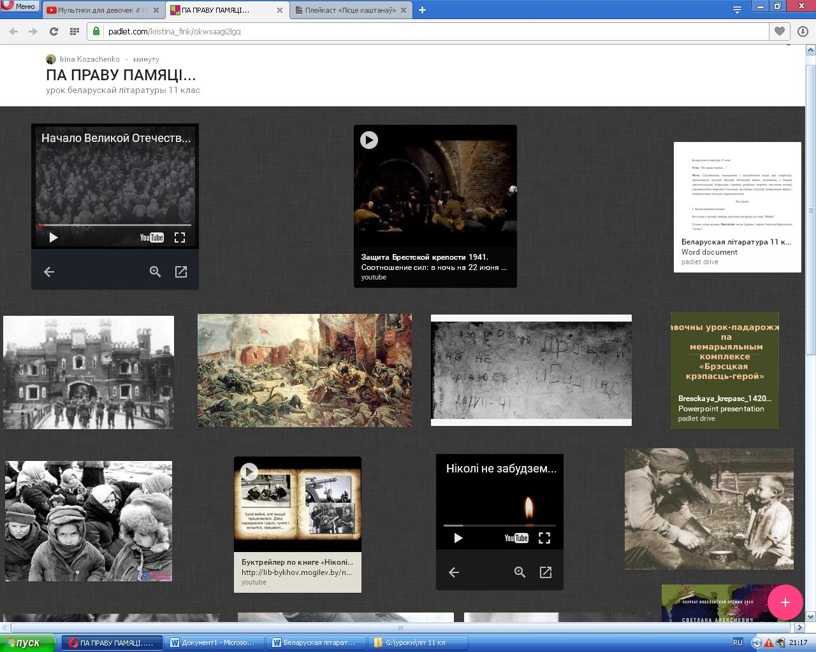

(“Віртуальная сцяна” “Па праву памяці…”)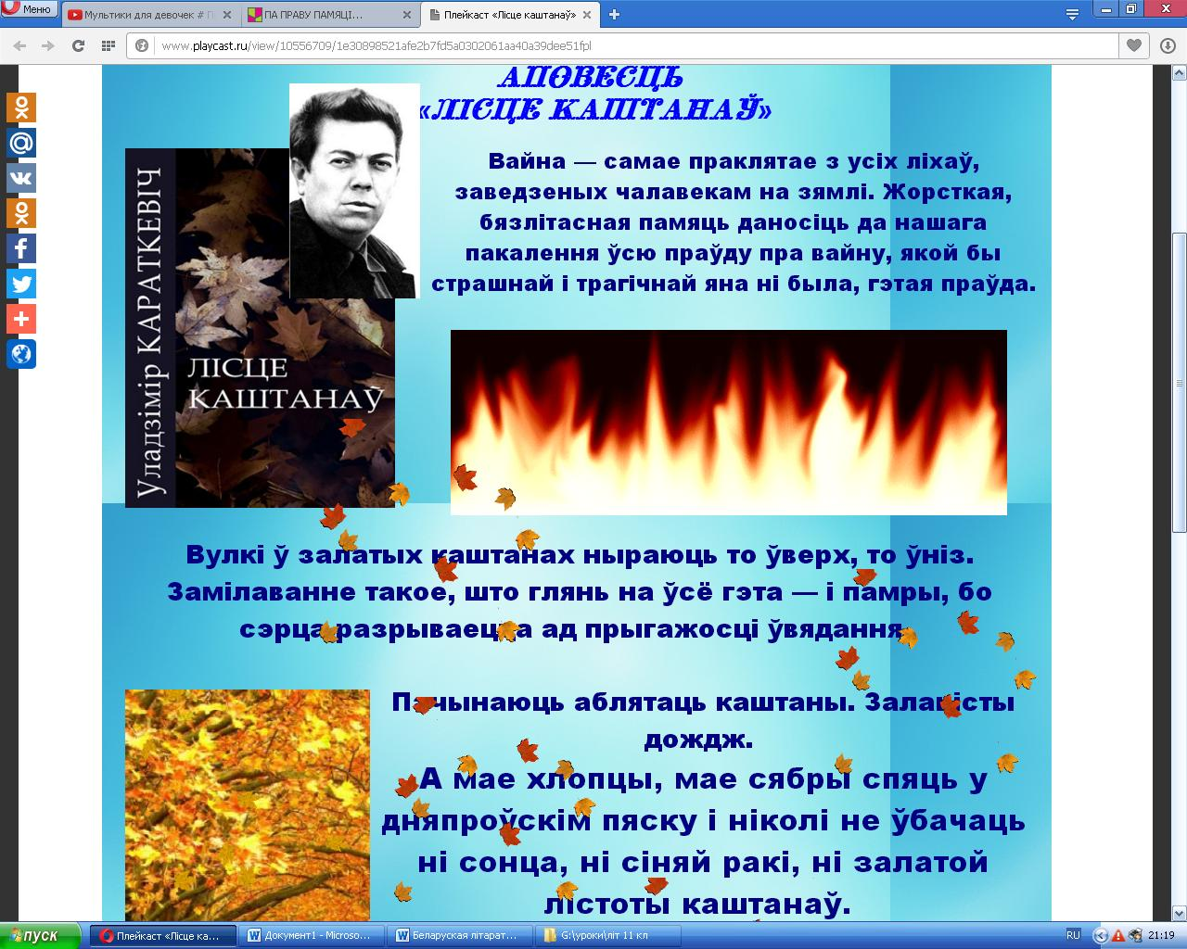

(Плэйкаст “Уладзімір Катаркевіч “Лісце каштанаў”)

Сёння ўсё большае значэнне набывае прыўнясенне ў адукацыйны працэс тэхналогій, звязаных з сецівам Інэрнэт, у тым ліку тэхналогія Web 2.0, якая прапануе разнастайныя магчымасці для рэалізацыі сумеснай работы пры навучанні. Гэта тэхналогія дазваляе зрабіць урокі больш эфектыўнымі, так як пры іх выкарыстанні лёгка арганізаваць асобасны падыход у навучанні. Розныя сэрвісы дазваляюць выконваць індывідуальную і калектыўную работу з прэзентацыямі, малюнкамі, картамі, стужкамі часу і інш.

Web 2.0 тэхналогіі адкрываюць прынцыпова новыя магчымасці для дзейнасці, у якую лёгка ўключаюцца людзі, якія не валодаюць спецыяльнымі ведамі ў галіне інфармацыйных тэхналогій;

• у выніку распаўсюджвання web 2.0 тэхналогій у сеціўным доступе аказваецца вялікая колькасць адкрытых матэрыялаў, якія могуць быць выкарыстаны ў вучэбных мэтах;

• Web 2.0 тэхналогіі спрашчаюць працэс стварэння матэрыялаў і публікацыі іх у сеціве, калі кожны можа не толькі атрымаць доступ да лічбавых калекцый тэкстаў, фатаграфій, малюнкаў, музычных файлаў, але і прыняць удзел у фарміраванні ўласнага сеціўнага кантэнту;

• Web 2.0 тэхналогіі дазваляюць арганізаваць асабістую прастору дзейнасці навучэнца.

Адной з галоўных пераваг прапанаваных для разгляду сэрвісаў з’яўляецца рэалізацыя іх пры выкарыстанні ў вучэбным працэсе двух галоўных дыдактычных прынцыпаў: нагляднасці і інтэрактыўнасці. Прымяненне наглядных і тэхнічных сродкаў навучання спрыяе не толькі эфектыўнаму засваенню адпаведнай інфармацыі, але і актывізуе пазнавальную дзейнасць вучняў, развівае ў іх здольнасць звязваць тэорыю з практыкай, фарміруе навыкі тэхнічнай культуры, павышае цікавасць да вучэння і робіць яго больш даступным.

Web-сэрвіс **Padlet**, прыклад якога прадстаўлены вышэй, прызначаны для стварэння і напаўнення кантэнтам віртуальнай сцяны з магчымасцю сумеснага рэдагавання. Гэты сэрвіс дазваляе ствараць сцены мультымедыйных (відэа, тэкст, фота, графіка) нататак, якімі можна падзяліцца з іншымі, сумесна працаваць, размяшчаць работы на старонках сайтаў, блогаў. Мультымедыйныя элементы можна падгрузіць са свайго камп’ютара ці з вядомых інтэрнэт-сэрвісаў.

**Магчымасці арганізацыі групавой работы ў сэрвісе**

Ёсць магчымасць для выкарыстання ў калектыўнай рабоце. Калі вамі дазволена гэтую сцяну рэдагаваць, то па спасылцы гэта можна зрабіць. Узроўні доступу наладжваюцца стваральнікам старонкі:

* толькі праглядваць;
* дабаўляць матэрыялы;
* поўнае рэдагаванне.

**Магчымасці сэрвісу для арганізацыі работы на ўроку**

Кожны настаўнік можа выкарыстоўваць магчымасці сэрвісу для вырашэння канкрэтных задач у сваёй прадметнай вобласці.

Гэты сэрвіс можна выкарыстоўваць для:

планавання праектаў;

збору матэрыялаў па канкрэтнай тэме;

стварэння інтэрактыўнага аповеду пра вядомую асобу.

**Што можна стварыць пры дапамозе дадзенага сэрвісу**

Прадставіць вынікі сумеснага даследавання;

Вывучаючы біяграфію і творчасць пісьменніка (пээта, гістарычнай асобы) стварыць віртуальную дошку з нататкамі па фактах біяграфіі, напісанымтворам (для пісьменнікаў, паэтаў).

Стварыць віртуальныя «Нататкі падарожнікаў» (матэрыялы экскурсій па гораду, наведванняў тэатраўв, выстаў, музееў, выездаў за горад і сустрэч з цікавымі людзьмі, стварыўшы мультымедыйныя нататкі з фота-, відэа- справаздачай і каментарыямі.

**Якія можна даваць заданні вучням для выканання ў гэтым сэрвісе**

заданні на пошук інфармацыі;

пляцоўка для размяшчэння вучэбнай інфармацыі;

калекцыя фота-, відэаматэрыялаў для прагляду вучнамі па вывучаемай тэме;

апорны канспект мультымедыйнага ўрока са спасылкамі на матэрыялы; **Дзе можна дзяліцца матэрыяламі з сэрвісу**

Створанымі “сценамі” мультымедыйных (відэа, тэкст, фота, графіка) нататак можна падзяліцца з іншымі, сумесна працаваць, размяшчаць работы на старонках сайтаў, блогаў, вікі.

Лічу, што такая работа з’яўляецца каштоўным прыкладам як самастойнай работы, так і работы ў групах: школьнікі вучацца збіраць матэрыял з розных крыніц, сістэматызаваць яго, прадстаўляць перад слухачамі і гледачамі. Акрамя таго старшакласнікі развіваюць свой інтэлектуальны патэнцыял, узровень інфармацыйна-камунікацыйнай кампетэнтнасці.

Карысным для настаўніка з’яўляецца тое, што спачатку ён сам вучыцца працаваць з сэрвісамі Web 2.0, выяўляе іх магчымасці, авалодвае інструментарыем, каб далейшая работа з вучнямі была мэтанакіраванай і не патрабавала ад іх вялікіх затрат часу ў падрыхтоўцы да вучэбных заняткаў.